自由研削といしの取り替え等の業務に係る
特別教育開催のご案内

豊田労働基準協会
〒471-0826 豊田市トヨタ町１（トヨタ会館G階）
TEL（0565）28-9411 FAX（0565）24-3922

労働安全衛生規則第36条1号により『研削といし取り替えまたは試運転の業務』につく労働者に対しては、安全衛生のために特別教育を行うよう義務付けられています。
電気グラインダー、卓上グラインダー、エアグラインダー、切断機など研削盤により作業する者がこの対象になります。
監督署の重点指導項目の一つとして特別教育の実施が取り上げられていますが、各事業所においても是非受講されますようご案内申し上げます。
尚、教育終了後、受講者に修了証を交付致します。

記

- 講習日 2024年6月13日（木） 9：15～16：30
（受付は開始15分前 昼休憩は45分）
＊受付時に、本人確認書類（運転免許証など）の提示をお願いします。

- 会 場 豊田市福祉センター ４階 41会議室 豊田市錦町1―1―1
＊昼食につきましては、近隣食堂等をご利用、お弁当持参等各自ご対応下さい。

- 定 員 ４０名 （申込者が少ない場合は、開催を中止する事があります）

- 会 費 会 員１０，２３０円（受講料、テキスト代、消費税込み）
非会員１４,３００円（受講料、テキスト代、消費税込み）
テキストは当日お渡しします。
受講料は前納制です。１週間前までにご入金をお願いします。

- 申込先 豊田労働基準協会 〒471-0826豊田市トヨタ町1番地 （トヨタ会館G階）
TEL（0565）28-9411 FAX（0565）24-3922

裏面の申込書を、ご持参、郵送、FAX等でご提出してください。

- 持ち物：受講票、筆記用具、本人確認書類（運転免許証など）

- 申込手続き後の取り消し及び受講日の変更について
  - １週間前までにご連絡が無い場合の取り消し返金、および受講日の変更は致しません。
  - やむを得ない事情により、受講者を変更される場合は、交代者の申込書を提出のうえ、
受講票の訂正を受けてください。

≪学科実技講習 会場≫
豊田市福祉センター
豊田市錦町1―1―1 （豊田警察署 西側）

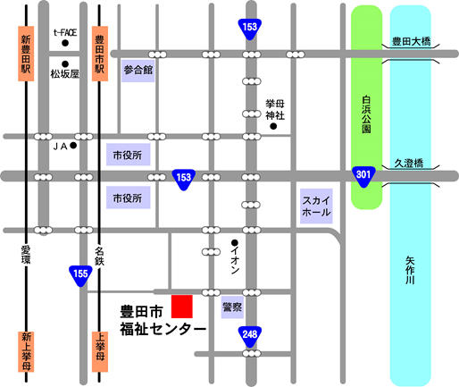

◆愛知環状鉄道「新豊田」駅、
名鉄「豊田市」駅より徒歩20分
豊田市駅西口5番バス乗り場より
豊田市福祉センター行き
『おいでんバス』が運行。

◆名鉄「上挙母」駅より徒歩10分。

◆愛知環状鉄道「新上挙母」駅より
徒歩15分。

自由研削といし特別教育申込書 ➪ FAX（0565）24-3922
2024年6月13日

事業所名 |  |  | 業種
所在地 | 〒  TEL： FAX： |  | 会員 | いずれかに○を
 |  |  | 非会員
連絡担当者 | 部署 氏名
受講番号  (記入不要) | 受 講 者 名 | フリガナ | 生年月日(西暦)
 |  |  | 年 月 日
 |  |  | 年 月 日
 |  |  | 年 月 日
 |  |  | 年 月 日
 |  |  | 年 月 日

